

Mopao®1000B型自动金相试样磨抛机

产品技术说明书

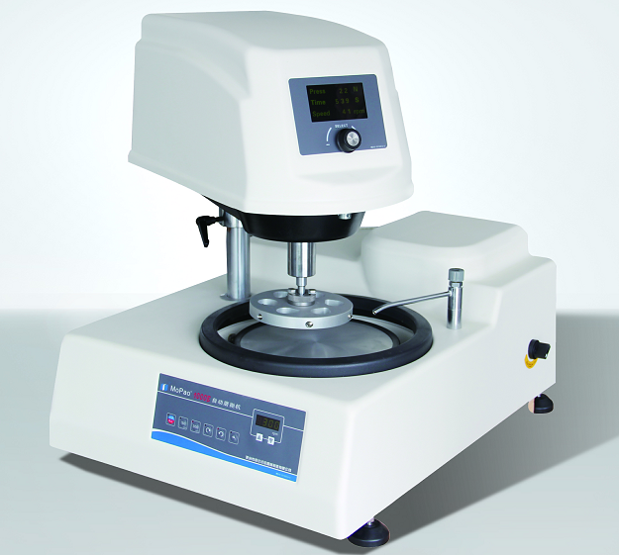



莱州市蔚仪试验器械制造有限公司

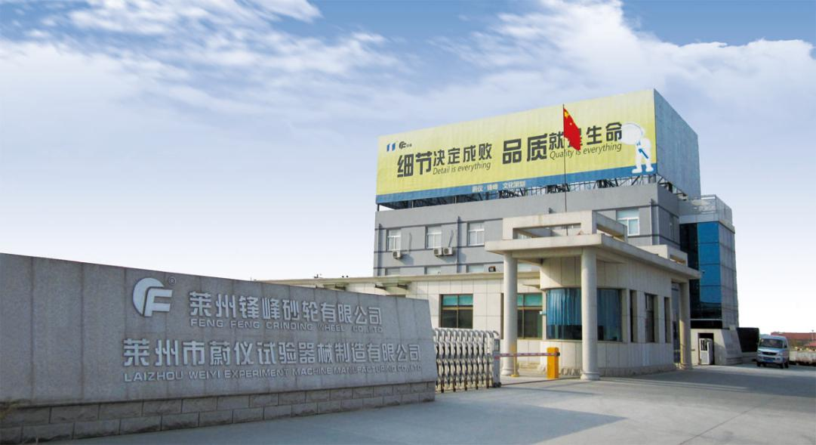
企业简介
莱州市蔚仪试验器械制造有限公司是国内从事硬度计、金相制样设备、制样耗材研发、生产和销售的龙头企业，公司成立于2001年，占地55亩，现有员工137名，工程技术人才32名, 产品技术开发人员11名，是国家知识产权局认定的国家级知识产权优势企业，山东省科技厅认定的高新技术企业，山东省科学院产学研基地、山东省首批中小企业“隐形冠军”，烟台市金相试样检测设备制造工程实验室、山东省首台（套）技术装备和关键核心零部件及生产企业、烟台市高层次人才载体单位、全国大学生金相技能大赛比赛设备指定供应商。
企业发展史
2001年 莱州市蔚仪试验器械制造有限公司注册成立
2004年 通过了ISO9001质量体系认证
2005年 取得了自主进出口权
2006年 国内首台MoPao1000型自动金相试样磨抛机研制成功
2007年 国内首台LDQ-450型自动金相试样切割机、ZXQ-5型自动金相试样镶嵌机研制成功
2008年 国内首台GTQ-5000型高速精密切割机研制成功

2011年 国内同行业第一个取得了欧盟CE认证、旗下莱州锋峰砂轮有限公司成立
2012年 获得山东省科技厅认证的高新技术企业称号
2013年 成为山东省科学院产学研基地
2014年 获得烟台市科技型中小企业证书
2016年 在国内重点城市相继成立莱州蔚仪分公司、办事处，打造全国性的销售服务网络

产品介绍
Mopao® 1000B自动金相试样磨抛机

Mopao® 1000B
产品概述
Mopao® 1000B自动金相试样磨抛机，是依据国际标准，采用国际先进工艺技术制造的新一代高精度、制样过程自动化的研磨抛光设备。本机带有水冷却装置和磨粒冲刷喷嘴，可以在研磨时对试样进行冷却，以防止因试样过热而破坏金相组织并随时将磨粒冲刷排走；再配以 ABS 外壳和不锈钢标准件，在外观上更加美观大方，并提高了防腐、防锈性能且易清洁。适用于对金相试样的粗磨、精磨、粗抛光至精抛光过程进行自动制样，是企业、科研单位以及大专院校实验室的理想制样设备。
详细参数
规格 | Mopao®1000B自动金相试样磨抛机
机器电源 | 单相AC220V 50Hz
输入功率 | 700W
磨抛盘直径 | Φ250mm（标配），可定制φ203mm，φ300mm
磨抛盘转速 | 50～600r/min
磨抛盘转速 | 150r/min 300r/min（两级定速）
磨抛盘转向 | 顺时针或逆时针可调
磨抛头转速 | 5～100r/min（无极调速）
加荷范围 | 5～150N
制样数量 | 6个（标配）
试样尺寸 | Φ30mm（可定制）
制样时间 | 60～999秒（s）
外形尺寸 | 632×750×700mm
净重 | 72kg
毛重 | 104kg

新产品优势

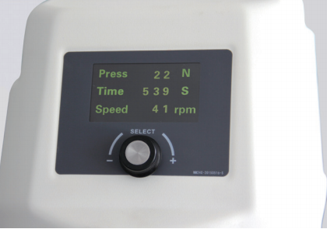
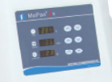

PK

新产品操控屏 老产品操控面板
改变旧款落手的手动控制方式，抛弃复杂的设置过程，让制样操作成为一种全新的体验
升级特点：高清LCD屏、一键式飞梭旋钮

配合“蔚仪”牌原装耗材，效果更出色

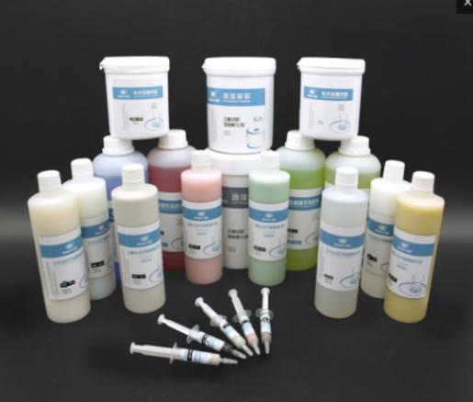
 | 抛光耗材 | 产品说明
 | 金刚石悬浮研磨抛光液/金刚石喷雾剂 | 用于不同材料、硬度的样品研磨抛光
 | 金相耐水砂纸 | 各种黑色和有色金属的金相试样的粗磨、精磨、超精磨，既可干磨也可湿磨，方便灵活并可迅速达到理想的光洁度
 | 金相抛光织物 | 各种金相试样及仪器、仪表灯零件的精密抛光

重点用户



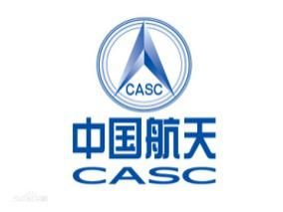


清华大学
华为技术有限公司
中国航天
丰田汽车公司
鞍钢集团有限公司





吉利汽车
中国一汽集团
雷沃重工
潍柴动力
北京航空航天大学
相关产品推荐
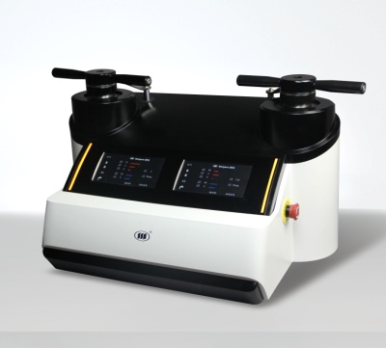
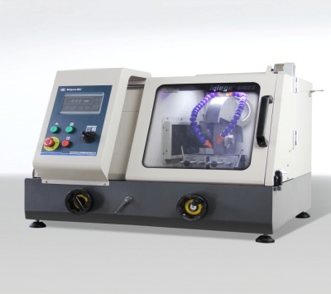

iqiege® 6100Z型金相切割机
ixiang® 5/5S型自动镶嵌机

